说 明 书 摘 要
本实用新型涉及制冷技术领域，具体涉及一种冷媒分器及具有其的制冷系统。一种冷媒分配器，包括：分配管，两端开口，且具有混合腔；挡流板，完全覆盖分配管的一端开口，分配管的侧壁上和/或挡流板上设有多个分配孔。射流件，安装在分配管的另一端开口处，射流件与分配管配合安装的一端设有射流出口，射流件远离分配管的另一端设有射流入口，射流入口的内径大于射流出口的内径。制冷介质从射流件中进入到分配管内时，。从内径较大的射流入口流至内径较小的射流出口，使得制冷介质在由射流件进入分配管内的流速逐步加快并相互碰撞，在制冷介流出口，使得制冷介质在由射流件进入分配管内的流速逐步加快并相互碰撞，在制冷介质流速变化和碰撞过程中进行充分混合，增强了制冷介质的混合效果。

摘 要 附 图
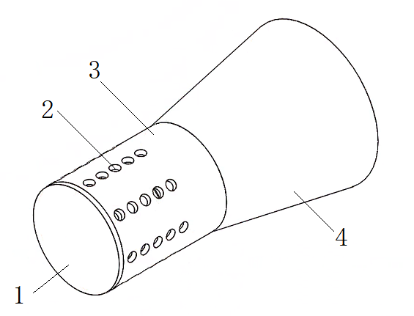
权 利 要 求 书
1.一种冷媒分配器，其特征在于，包括：
分配管（3），两端开口，且具有混合腔；
挡流板（1），完全覆盖所述分配管（3）的一端开口，所述分配管（3）的侧壁上和/或所述挡流板（1）上设有多个分配孔（2）；。
射流件（4），安装在所述分配管（3）的另一端开口处，所述射流件（4）与所述分配管（3）配合安装的一端设有射流出口（5），所述射流件（4）远离所述分配管（3）的另一端设有射流入口，所述射流入口的内径大于所述射流出口（5）的内径。
2.根据权利要求1所述的冷媒分配器，其特征在于，所述射流入口和所述射流出口（5）通过连接腔贯通，且所述连接腔的内径沿所述射流入口至所述射流出口（5）逐渐减小。
3.根据权利要求2任一项所述的冷媒分配器，其特征在于，所述射流出口（5）的内径不大于所述分配管（3）的混合腔的内径。
4.根据权利要求1- 4任一项所述的冷媒分配器，其特征在于，所述分配管（3）的侧壁上设有多个所述分孔（2）。
5.根据权利要求4所述的冷媒分配器，其特征在于，多个所述分配孔（2）均匀分布在所述分配管（3）上靠近所述挡流板（1）的一端。
6.根据权利要求1-3任一项所述的冷媒分配器，其特征在于，所述分配管（3）与所述挡流板（5）一体成型。
7.根据权利要求1-6任一项所述的冷媒分配器，其特征在于，所述挡流板（1）、所述分配管（2）和所述射流件4通过焊接方式连接。
8.根据权利要求1-3任一项所述的冷媒分配器，其特征在于，所述挡流板（1）、所述分配管（3）和所述射流件（4）同轴设置
9.一种制冷系统，其特征在于，包括权利要求1-10任一项所述的冷媒分配器。
10.一种制冷设备，其特征在于，包括权利要求1-8任一项所述的冷媒分配器和权利要求9所述的制冷装置。

说 明 书
一种冷媒分配器及具有其的制冷系统

技术领域
本实用新型涉及制冷技术领域，具体涉及一种冷媒分配器及具有其的制冷系统。
背景技术
冷媒分配器又称液体分配器或分液器，是一种制冷剂分配器件，它可以将膨胀阀过来的冷媒分配给蒸发器的各个通道上。现有的分液器采用特定的多个分流管对制冷介质进行引导分流，因其流道方式固定，且不能随介质的流动大小、方向可变，因此会出现不同工况下制冷介质分配不均现象，从而导致换热器的不均匀换热，进而导致过热区域不均匀产生膨胀阀误动作频率和压缩机的损耗功率，也具有压缩机吸气端因蒸发不完全流入液滴引起液击的危险性。
中国专利文献CN209893691U公开了一种分液器及具有其的制冷系统，包括依次连接的分配板、分配主体和射流件，分配主体和分配板上设有分配口，制冷介质在分配板、分配主体和射流件围成的腔体内碰撞混合后从分配口喷出，由于射流件上的射流口与用于混合制冷介质的腔体直接连接，且射流口为一均匀的圆柱形，这样制冷介质就会直接穿过射流口进入腔体中混合，混合均匀性较差，制冷介质的换热效率较低。

实用新型内容
因此，本实用新型要解决的技术问题在于克服现有技术中的冷媒分配器中的制冷介质混合均匀性较差、换热效率较低的缺陷，从而提供一种冷媒分配器及具有其的制冷系统。
为了解决上述技术问题，本实用新型提供一种冷媒分配器，包括：
分配管，两端开口，且具有混合腔；
挡流板，完全覆盖分配管的一端开口，分配管的侧壁上和/或挡流板上设有多个分配孔。
射流件，安装在分配管的另一端开口处，射流件与分配管配合安装的一端设有射流出口，射流件远离分配管的另一端设有射流入口，射流入口的内径大于射流出口的内径。
优选的是，射流入口和射流出口通过连接腔贯通，且连接腔的内径沿射流入口至射流出口逐渐减小。
优选的是，其特征在于，射流出口的内径不大于分配管的混合腔的内径。
优选的是，分配管的侧壁上设有多个分配孔。
优选的是，多个分配孔均匀分布在分配管上靠近挡流板的一端。
优选的是，分配管与挡流板一体成型。
优选的是，挡流板、分配管和射流件通过焊接方式连接。
优选的是，挡流板、分配管和射流件同轴设置。
本实用新型还提供一种制冷系统，包括权利要求1-8任一项的冷媒分配器。

本实用新型技术方案，具有如下优点：
1.本实用新型提供的冷媒分配器，包括：分配管，两端开口，且具有混合腔；挡流板，完全覆盖分配管的一端开口，分配管的侧壁上和/或挡流板上设有多个分配孔。射流件，安装在分配管的另一端开口处，射流件与分配管配合安装的一端设有射流出口，射流件远离分配管的另一端设有射流入口，射流入口的内径大于射流出口的内径。制冷介质从射流件中进入到分配管内时，从内径较大的射流入口流至内径较小的射流出口，使得制冷介质在由射流件进入分配管内的流速逐步加快，同时增加了相互碰撞的概率，在制冷介质流速变化和加速碰撞的过程中，制冷介质能够进行充分混合，进一步提高了换热效率。
2.本实用新型提供的冷媒分配器，射流入口和射流出口通过连接腔贯通，且连接腔的内径沿射流入口至射流出口逐渐减小，通过设置连接腔增大制冷介质的预混合空间，且加快流速，通过制冷介质与预混合空间的碰撞来加强预混合对混合效果的贡献。
3.本实用新型提供的冷媒分配器，分配管的侧壁上设有多个分配孔，挡流板直接将分配管上与射流出口相对的出口堵住，避免从射流出口喷射出的制冷介质直接从挡流板上的分配孔中喷出，同时利用制冷介质与挡流板的直接碰撞，加强了制冷介质在混合腔内的混合效果。
4.本实用新型提供的冷媒分配器，多个分配孔均匀分布在分配管上靠近挡流板的一端，使得混合均匀的制冷介质能够及时从分配孔中喷出，防止混合均匀的制冷介质在混合腔内积累，同时避免了未混合均匀的制冷介质提前从分配孔中喷出。

附图说明
为了更清楚地说明本实用新型具体实施方式或现有技术中的技术方案，下面将对具体实施方式或现有技术描述中所需要使用的附图作简单地介绍，显而易见地，下面描述中的附图是本实用新型的一些实施方式，对于本领域普通技术人员来讲，在不付出创造性劳动的前提下，还可以根据这些附图获得其他的附图。
图1为本实用新型的第一种实施方式中提供的冷媒分配器的结构示意图。
图2为本实用新型的实施方式中提供的射流件的结构示意图。
图4为本实用新型的第二种实施方式中提供的冷媒分配器的结构示意图。
图4为本实用新型的第三种实施方式中提供的冷媒分配器的结构示意图。
附图标记说明：1、挡流板；2、分配孔；3、分配管；4、射流件；5、射流出口；
具体实施方式
下面将结合附图对本实用新型的技术方案进行清楚、完整地描述，显然，所描述的实施例是本实用新型一部分实施例，而不是全部的实施例。基于本实用新型中的实施例，本领域普通技术人员在没有做出创造性劳动前提下所获得的所有其他实施例，都属于本实用新型保护的范围。
在本实用新型的描述中，需要说明的是，术语“中心”、“上”、“下”、“左”、“右”、“竖直”、“水平”、“内”、“外”等指示的方位或位置关系为基于附图所示的方位或位置关系，仅是为了便于描述本实用新型和简化描述，而不是指示或暗示所指的装置或元件必须具有特定的方位、以特定的方位构造和操作，因此不能理解为对本实用新型的限制。此外，术语“第一”、“第二”、“第三”仅用于描述目的，而不能理解为指示或暗示相对重要性。
在本实用新型的描述中，需要说明的是，除非另有明确的规定和限定，术语“安装”、“相连”、“连接”应做广义理解，例如，可以是固定连接，也可以是可拆卸连接，或一体地连接；可以是机械连接，也可以是电连接；可以是直接相连，也可以通过中间媒介间接相连，可以是两个元件内部的连通。对于本领域的普通技术人员而言，可以具体情况理解上述术语在本实用新型中的具体含义。
此外，下面所描述的本实用新型不同实施方式中所涉及的技术特征只要彼此之间未构成冲突就可以相互结合。
如图1-2所示为本实用新型提供的冷媒分配器的一种具体实施方式，包括依次连接的挡流板1、分配管3和作为射流件4的射流管，挡流板1、分配管3和射流件4同轴设置，且通过焊接方式连接。
分配管3两端开口，且具有混合腔，分配管3的侧壁上设有多个分配孔2，挡流板1完全覆盖分配管3的一端开口，且分配管2与挡流板1一体成型，为了使混合均匀的制冷介质能够及时从分配孔2中喷出，防止混合均匀的制冷介质在混合腔内积累，同时避免未混合均匀的制冷介质提前从分配孔2中喷出，多个分配孔2均匀分布在分配管3上靠近挡流板1的一端。
射流件4安装在分配管3的另一端开口处，射流件4与分配管3配合安装的一端设有射流出口5，射流件4远离分配管3的另一端设有射流入口，射流入口的内径大于射流出口5的内径，射流入口和射流出口5通过连接腔贯通，且连接腔的内径沿射流入口至射流出口6逐渐减小，即射流件4为喇叭形。为了进一步提高混合效果，射流出口5的内径小于分配管3的混合腔的内径，利用射流出口5与混合腔的内径差，使得制冷介质进入到混合腔时无法沿混合腔内壁顺利前进，从而使制冷介质能够与混合腔内壁发生激烈碰撞，使得制冷介质混合更充分。制冷介质从射流件4中进入到分配管3内时，从内径较大的射流入口流至内径较小的射流出口5，使得制冷介质在射流件4内的流速逐步加快，同时由于内径的减小增加了相互碰撞的概率，，在制冷介质流速变化和相互碰撞过程中，制冷介质能够进行预混合，预混合后的制冷介质再从射流入口快速进入到分配管3内进行再混合，增强了制冷介质的混合效果。
作为可替代的实施方式，如图3所示，分配管3上不设置分配孔2，挡流板1上设有多个分配孔2，挡流板1上的多个分配孔2均匀圆周分布在挡流板1上。
作为可替代的实施方式，如图4所示，分配管3和挡流板1上均设有多个分配孔2，挡流板1上的多个分配孔2圆周分布在挡流板1上。
作为可替代的实施方式，射流入口和射流出口5之间的连接腔也可为圆柱体，只需射流出口5的内径小于射流入口的内径，也可使得进入分配管3混合腔的制冷介质流速加快，提高混合均匀性。
作为可替代的实施方式，挡流板1、分配管3和射流件4通过开模冲压或开模铸造方式一体成型。
本实用新型还提供一种制冷系统，包括实施例1中提供的冷媒分配器，冷媒分配器设置在节流装置与蒸发器之间，通过对制冷介质增加预混合步骤同时利用挡流板1将制冷介质完全阻挡防止制冷介质从射流出口5喷出后直接从挡流板1的分配孔2中喷出，增强了制冷介质的混合质量，加强了换热效率。

显然，上述实施例仅仅是为清楚地说明所作的举例，而并非对实施方式的限定。对于所属领域的普通技术人员来说，在上述说明的基础上还可以做出其它不同形式的变化或变动。这里无需也无法对所有的实施方式予以穷举。而由此所引伸出的显而易见的变化或变动仍处于本实用新型创造的保护范围之中。

说 明 书 附 图
图1
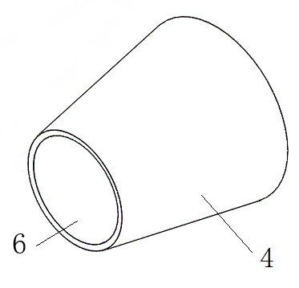

图2
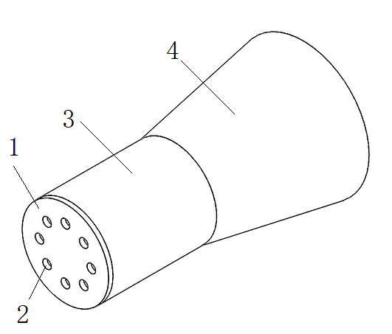
图3
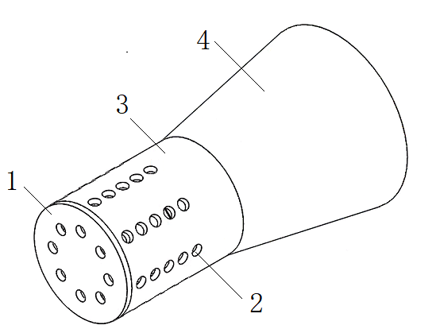
图4

